RUNRUNES EN LA PANDEMIA
2 de abril de 2020
Por Nelson Bocaranda Sardi www.runrun.es @nelsonbocaranda

ALTO

CRUCERO CON BANDERA DE PORTUGAL HUNDIÓ BARCO DE LA ARMADA VENEZOLANA ¿Y HUYÓ?
¿SERÍA PARA EVITAR CONFISCACIÓN ILEGAL DADOS LOS ANTECEDENTES DE PIRATERIA EN LAS AGUAS VENEZOLANAS?
El informe esta en la página especializada en
Accidentes Marinos de Mikhail Voytenko el 01 de abril de 2020.Este periodista cubre los hechos marítimos globales y tiene su twitter @Maritime_Bullet.
Tras las escaramuzas entre el guardacostas venezolano y un buque de cruceros con bandera de Portugal que colisionaron cerca de la isla de La Tortuga y donde el G/C Naiguatá se hundió tras golpear al buque en su casco de proa para “tratar de cambiarle el rumbo hacia la isla de Margarita”. Luego de ello el crucero siguió su ruta a Curazao dejando la nave militar en proceso de inundación.

1/4/2020. Actualización: “He estado en lo cierto al suponer que la decisión de huir estaba justificada, o eso parece, a juzgar por las actualizaciones publicadas por las fuentes locales. Según los medios de comunicación de Curazao y su información, ANBV NAIGUATA intentó apoderarse de un crucero y llevarlo a la Isla de Margarita, al este de la isla de La Tortuga, bajo un dudoso pretexto de "violación de las aguas territoriales de Venezuela". Los barcos que navegan en estas aguas disfrutan del derecho de paso libre, por lo que todo parece un intento de secuestrar un crucero. Eso explica este extraño tramo en la trayectoria del barco y el inexplicable acercamiento a la Tortuga.

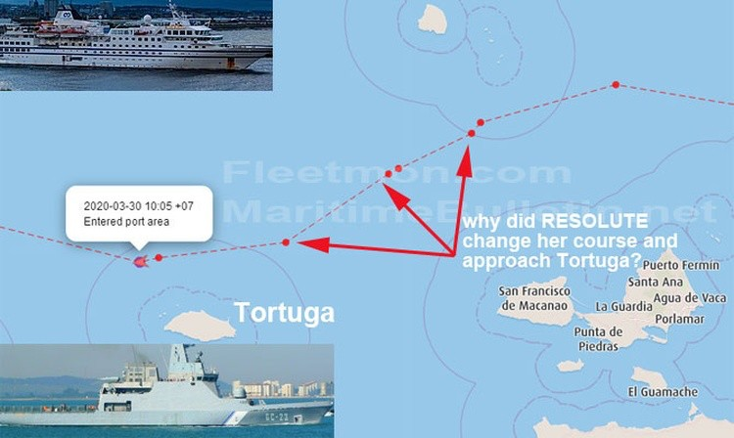

El buque patrulla de la Armada de Venezuela ANBV NAIGUATA (GCG-23) se hundió
después de la colisión con el crucero RESOLUTE RCGS temprano en la mañana del 30 de marzo al noroeste de la isla La Tortuga, en el Caribe venezolano. El patrullero patrullaba como siempre en aguas venezolanas. El crucero estaba en la ruta Buenos Aires- Willemstad, Curazao atracando allí ese mismo día. Según el comando militar venezolano, RCGS RESOLUTE "de manera cobarde y criminal huyó del sitio de colisión y no trató de rescatar a la tripulación del barco que se hundía". Los 44 tripulantes de ANBV NAIGUATA fueron rescatados, informo la Armada, sin que se dieran detalles.
No se sabe si había pasajeros a bordo del crucero. Aquí está el problema: el capitán del crucero podría estar tan asustado de la posible respuesta de Venezuela a la colisión, que decidió huir. Por muy cobardes o criminales que parezcan sus acciones, tiene su punto: temer a Venezuela, el arresto inevitable del barco y las posteriores repercusiones. Mucho más si el barco tuviera turistas a bordo. Venezuela es conocida por apoderarse de buques mercantes y

tripulaciones absolutamente inocentes, y tratarlos como criminales. Lo que debe hacer Venezuela en este caso, nadie lo sabe, sería una investigación justa e imparcial lo que parece un resultado altamente improbable.
Una cuestión más: el barco de crucero se dirigía hacia el puerto de destino, sin estrechos o rutas restringidas. La pregunta:
¿y cómo es que el barco de la Armada logró ser golpeado por un barco de pasajeros?. , también es una incógnita. Dice mucho sobre la profesionalidad y marinería de la Armada de Venezuela.

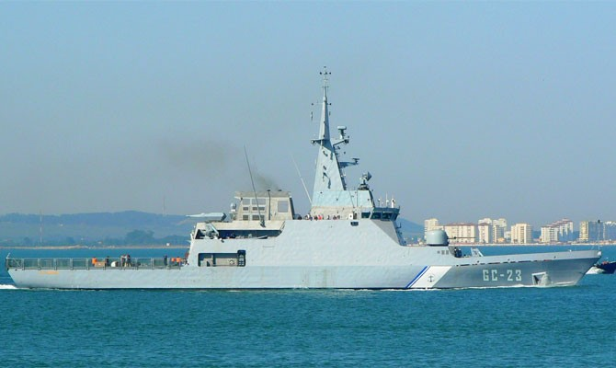

Este es el guardacostas GC-23 que se hundió por tratar de desviar al barco que tiene proa de rompehielos y de tanto embestir y golpearlo se fracturó el casco e hizo aguas.

Con todo, esta historia puede considerarse como una historia con final feliz. Nadie murió, un crucero con docenas de tripulantes y, probablemente, pasajeros, evitaron un arresto muy desagradable con resultados impredecibles. La única pérdida fue el barco de la Armada. No es gran cosa, diría. Un barco de la Armada más o uno menos, ¿a quién le importa? El Maestro Capitán será castigado si es encontrado culpable, en Curazao o en cualquier otro lugar, pero una cosa es segura a partir de ahora: ya salvó a las personas de las que era responsable de un posible resultado muy malo: que el barco fuera incautado por Venezuela.

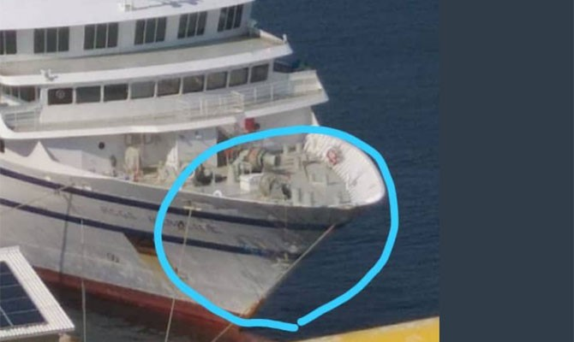

DATOS: El Buque de patrulla de la Armada de Venezuela ANBV NAIGUATA (GCG-23), con indicativo YWKR, desplazamiento 1453, longitud 80 metros, construido 2009 España, comisionado 2011, artillería de armamento, equipo de guerra electrónica, helicóptero, complemento 34.

DECLRACION PRELIMINAR DE LA EMPRESA PROPIETARIA DEL RCGS RESOLUTE

“En las primeras horas de la mañana del 30 de marzo de 2020 (hora local), el crucero RCGS RESOLUTE ha sido objeto de un acto de

agresión por parte de la Armada venezolana en aguas internacionales, a unas 13.3 millas náuticas de la Isla de Tortuga con 32 miembros de la tripulación y ningún pasajero a bordo.

Cuando ocurrió el evento, el crucero RCGS RESOLUTE ya había estado a la deriva durante un día frente a la costa de la isla para llevar a cabo un mantenimiento de rutina del motor en su viaje inactivo a su destino, Willemstad / Curazao. Mientras se realizaba el mantenimiento en el motor principal de estribor, el motor principal de babor se mantuvo en espera para mantener una distancia segura de la isla en cualquier momento.

Poco después de la medianoche, el crucero fue abordado (contactado) por un buque armado de la armada venezolana, que por radio cuestionó las intenciones de la presencia de RCGS RESOLUTE y dio la orden de seguir a Puerto Moreno en la Isla de Margarita. Como el RESOLUTE RCGS navegaba en aguas internacionales en ese momento, el Capitán quería volver a confirmar esta solicitud en particular, lo que resultaría en una desviación

grave de la ruta programada del barco con la compañía DPA.

Mientras el Capitán estaba en contacto con la oficina central, se hicieron disparos de pistola y, poco después, el buque de la Armada se acercó al lado de estribor a una velocidad de 135 ° y colisionó deliberadamente con el RESOLUTE RCGS. El buque de la armada continuó golpeando la proa de estribor en un aparente intento de girar la cabeza del barco hacia las aguas territoriales venezolanas.

Si bien el RESOLUTE RCGS sufrió daños menores, sin afectar la navegabilidad del barco, ocurre que el barco de la marina sufrió daños severos al hacer contacto con la proa bulbosa reforzada como rompehielos del crucero de expedición de clase “hielo” RCGS RESOLUTE y comenzó a tomar agua.

Listo para apoyar en cualquier momento, el RESOLUTE RCGS permaneció durante más de una hora cerca de la escena y se comunicó con el Centro de Coordinación de Rescate Marítimo (MRCC) de Curazao. Este es un organismo internacional que supervisa cualquier emergencia marítima. Todos los

intentos de contactar a los que estaban a bordo del barco de la Armada quedaron sin respuesta.

Solo después de recibir la orden de reanudar el paso hacia Curazao por el MRCC y de que no se requería asistencia adicional, el RESOLUTE RCGS, actualmente atracado de forma segura en el puerto de Willemstad, continuó navegando hacia su destino en Curazao. Ahora se llevará a cabo una investigación completa de las circunstancias que rodearon el incidente”.

MEDIO

COVID-19:¿A QUE SE DEBEN TANTAS MUERTES DE ANCIANOS EN ITALIA?

El trabajo de investigación de Bloomberg con sus corresponsales en Italia Giovanni Salzano y Vernon Silver muestra una faceta desconocida hasta el momento. Tras la alegría de que la temporada de gripe pasada no arrojara tantos casos graves o de muerte en

este país, hoy las autoridades sanitarias comienzan a atar cabos buscando respuestas. Italia ha planteado un enigma en la pandemia de coronavirus: ¿cómo podría un país con solo 60 millones de habitantes acumular más muertes que cualquier otra nación en el mundo?

El gobierno ha tenido problemas para explicar el gran número de nuevos coronavirus en Italia, donde la tasa de mortalidad ha excedido la de China. Es posible que la menor mortalidad a principios de invierno "condujera a un aumento en el grupo de los más vulnerables" que luego estuvieron expuestos a Covid-19, según el informe italiano, que analizó datos de 19 ciudades hasta el 21 de marzo.

Hasta hoy,2/4/2020, Italia ha tenido 110.574 casos de Covid-19 con 13.155 muertes mientras que China tiene 81.589 con 3.318 fallecidos. Sigue siendo el país con mas muertes en todo el mundo. Los últimos dos días no ha tenido nuevos casos pero no se puede asegurar que no haya nuevos brotes en las mismas regiones.

Una posible pista radica en lo que hubieran sido buenas noticias en cualquier otro año: la última temporada de gripe, marcada por un clima inusualmente cálido, mató a menos italianos mayores que el promedio, según un informe del Ministerio de Salud italiano.

Aquellos con enfermedades crónicas que se salvaron de la muerte de noviembre a enero habrían estado en mayor riesgo cuando el nuevo virus comenzó a propagarse en febrero y marzo, argumentó el informe, aunque la discrepancia es solo uno de los muchos factores en juego en el impacto desigual de la pandemia.

En las ciudades del norte que han sufrido la peor parte de las más de 12,000 muertes de Italia, la mortalidad general entre las personas de 65 años y más fue un 6% inferior a la línea de base de años anteriores. En las ciudades del centro y sur de Italia, las muertes fueron un 3% inferiores a las expectativas.
El estudio no especificó cuántas muertes menos pudo haber habido o cuánto aumentó el grupo de personas vulnerables. El número total de italianos mayores que salvó la muerte

directamente de la gripe esta temporada puede haber sido de cientos, según un promedio anual de 8,000 muertes de gripe a nivel nacional citadas en el documento.

Bloomberg compara en este cuadro las cifras fatales en China e Italia provenientes del Instituto de Salud de Italia y el Centro Chino para Control y Prevención de Enfermedades.

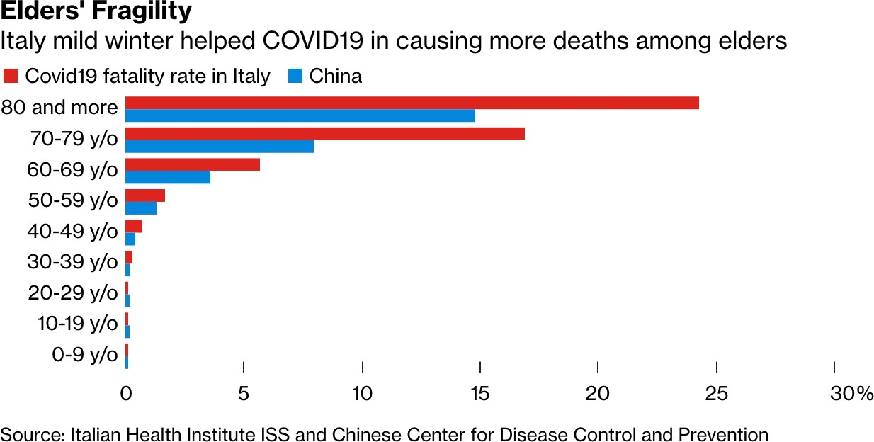
.

Bloomberg destaca que la Organización Mundial de la Salud (OMS) ha advertido en contra de la comparación del Covid-19 con la gripe: "Esta no es solo una mala temporada de gripe", dijo Mike Ryan, jefe de emergencias de salud de la OMS, en una sesión informativa

del 20 de marzo. “Estos son sistemas de salud que se están derrumbando bajo la presión de demasiados casos. Esto no es normal."

La última temporada de gripe comenzó antes en Europa que en años anteriores, llegando a su punto máximo en la semana que termina el 2 de febrero, según el Centro Europeo para la Prevención y el Control de Enfermedades. En ese momento, Italia, Francia, Alemania y España informaron brotes de gripe y enfermedades respiratorias de intensidad media.

Un cuadro incluido en el informe italiano mostró que las muertes entre las personas de 65 años o más durante el brote de coronavirus hasta el 17 de marzo ya habían alcanzado los niveles de las dos temporadas de gripe anteriores y estaban por debajo del total de muertes totales de 2016-2017. El virus se ha cobrado unas 10,000 vidas más en el país desde entonces.

HABLA CHINA: El gobierno de China ha respondido al trabajo de Bloomberg a través de la portavoz del Ministerio de Relaciones

Exteriores Hua Chunying, quien defendió como “la respuesta "abierta y transparente" de China al virus identificado por primera vez en diciembre en la ciudad central china de Wuhan.
"Algunos funcionarios estadounidenses simplemente quieren echar la culpa", dijo Hua en una sesión informativa periódica en Beijing. "En realidad, no queremos discutir con ellos, pero ante la repetida calumnia moral de ellos, me siento obligado a tomarme un tiempo y aclarar la verdad nuevamente".

Hua cuestionó la velocidad de la respuesta de Estados Unidos al virus después de prohibir las llegadas desde China el 2 de febrero. "¿Alguien puede decirnos qué ha hecho Estados Unidos en los siguientes dos meses?" dijo.

Aquí el enlace a Bloomberg:

https://www.bloomberg.com/news/articles/20 20-03-31/italy-s-mild-flu-season-may-solve- mystery-of-coronavirus-deaths

DATOS DE UNO DE LOS VARIOS LABORATORIOS Y EMPRESAS FARMACEUTICAS EN LA BÚSQUEDA DE LA VACUNA CONTRA EL COVID-19

Son muchos los intentos de diversas compañías farmacéuticas y laboratorios a lo largo y ancho del mundo buscando -cuanto antes- una vacuna contra el COVID-19 que tantas miles de muertes ha provocado sin verse aún una disminución apreciable de los contagios globales y aún menos de las muertes provocadas. Moderna Laboratories está entre los muchos grupos que trabajan para responder a esta continua emergencia de salud global. Aquí resumo los hitos claves en su trabajo para avanzar en la búsqueda de la vacuna (ARNm-1273) y responder a las preguntas frecuentes. Tomo este ejemplo ya que es el único que ha colocado la información en su página oficial. Por supuesto que hay laboratorios en diversos países desde China hasta Chicago o desde Brasil hasta Italia. Lo hago para demostrar el empeño acelerado que tiene todo el mundo en conseguir la vacuna contra una pandemia que podría replicarse en unos meses después de que pase una

primera temporada de contagio y por ello la aceleración de las investigaciones antes de que el virus pueda mutar. Cronología de la respuesta de Moderna Laboratories en la búsqueda de la vacuna contra el COVID-19 hasta el 30 de marzo de 2020:
- El 11 de enero de 2020, las autoridades
chinas compartieron la secuencia genética del nuevo coronavirus.
- El 13 de enero de 2020, los Institutos Nacionales de Salud de los EE. UU. (National Institutes of Health) y el equipo de investigación de enfermedades infecciosas de Moderna finalizaron la secuencia del ARNm- 1273, la vacuna de la Compañía contra el nuevo coronavirus. En ese momento, el Instituto Nacional de Alergias y Enfermedades Infecciosas (NIAID), parte del NIH, reveló su intención de realizar un estudio de Fase 1 utilizando la vacuna mRNA- 1273 en respuesta a la amenaza del coronavirus y Moderna se movilizó hacia la fabricación clínica. La fabricación de este lote fue financiada por la Coalition for Epidemic Preparedness Innovations (CEPI).
- El 7 de febrero de 2020, se completó el primer lote clínico, incluido el llenado y el

acabado de los viales, un total de 25 días desde la selección de la secuencia hasta la fabricación de la vacuna. El lote luego pasó a las pruebas analíticas para su liberación. • El 24 de febrero de 2020, el lote clínico fue enviado desde Moderna al NIH para su uso en su estudio clínico de Fase 1.
- El 4 de marzo de 2020, la Administración de Drogas y Alimentos de los Estados Unidos (FDA) completó su revisión de la solicitud de Investigación de Nuevos Medicamentos (IND) presentada por el NIH para mRNA-1273 y permitió que el estudio procediera a comenzar ensayos clínicos.
- El 16 de marzo de 2020, el NIH anunció que se administró al primer participante en su estudio de fase 1 para el ARNm-1273, un total de 63 días desde la selección de secuencia hasta la primera dosificación en humanos. Este estudio de Fase 1 proporcionará datos importantes sobre la seguridad e inmunogenicidad del ARNm-1273. La inmunogenicidad significa la capacidad de la vacuna para inducir una respuesta inmune en los participantes. Se espera que el ensayo abierto inscriba a 45 voluntarios adultos sanos de entre 18 y 55 años durante aproximadamente seis semanas. • El 23 de

marzo de 2020, Moderna presentó un Informe Actual en el Formulario 8-K que incluía, entre otras cosas, información sobre el momento potencial de la disponibilidad de una vacuna contra COVID-19. La Compañía informó que el estudio de Fase 1 se está llevando a cabo de acuerdo con el protocolo bajo la dirección del NIAID. La compañía informó además que, si bien es probable que una vacuna disponible en el mercado no esté disponible durante al menos 12-18 meses, es posible que en caso de uso de emergencia, una vacuna esté disponible para algunas personas, posiblemente incluyendo profesionales de la salud, en el otoño de 2020. Cualquier uso de emergencia estaría sujeto a la autorización de las agencias reguladoras correspondientes, con base en la aparición de datos clínicos para mRNA-1273 que respaldarían el uso de la vacuna antes de la licencia. Además, la Compañía confirmó que está aumentando la capacidad de fabricación para la producción de millones de dosis por mes, en la forma potencial de viales individuales o multidosis. Como se ha revelado anteriormente, la capacidad de la Compañía de hacer millones de dosis por mes depende de las inversiones en la ampliación y

mayor desarrollo de la infraestructura de fabricación existente de la Compañía. • El 27 de marzo de 2020, el NIH anunció que la Universidad Emory en Atlanta comenzará a inscribir a voluntarios adultos sanos de entre 18 y 55 años en el estudio de Fase 1 del ARNm-1273 dirigido por el NIH.

BAJO

CHINA Y SUS NÚMEROS

La revista Time incorpora en su versión on-line un artículo sobre los números de infectados y muertos por el COVID-19 en China y lo comienza con esta pregunta:
¿Creemos en sus números?
"Me siento realmente enojado" Dos residentes de Wuhan, en el epicentro del brote de COVID- 19 y en cuarentena obligada ,hablan con TIME y señalan además su frustración y la muerte del médico denunciante Dr. Li Wenliang. Los periodistas Charlie Campbell en Shanghai y Amy Gunia en Hong Kong escriben sobre la realidad de la pandemia en

el continente chino: “Si crees en las autoridades chinas, la batalla del país contra el nuevo coronavirus está casi ganada. Pero esa afirmación está nublada por una niebla de datos asimétricos, imperativos políticos, y casos no reportados y posiblemente muertes.

Después de varios días de anunciar unos pocos casos nuevos de COVID-19, China volvió a cambiar exactamente lo que eso significa e incluyó por primera vez las infecciones asintomáticas del coronavirus en sus estadísticas oficiales. La medida sigue a las críticas de expertos en salud -y de los Estados Unidos y otros gobiernos- de que arriesgó un resurgimiento de la pandemia mortal al minimizar el número de casos dentro de sus fronteras.

Era la octava definición diferente de lo que constituye una infección por COVID-19 en las estadísticas oficiales de China desde que comenzó el brote a fines de diciembre, y los críticos argumentan que la falta de claridad ha dificultado que otras naciones entiendan y se preparen adecuadamente para la enfermedad.

Hablando después de una reunión virtual del G7 el 25 de marzo, el Secretario de Estado de EE. UU. Mike Pompeo criticó la "campaña de desinformación intencional en la que China ha estado y continúa participando" con respecto a COVID-19. Pompeo le había dicho anteriormente a CNBC que "la información que obtuvimos al frente de este asunto no era perfecta y nos ha llevado a un lugar donde gran parte del desafío que enfrentamos hoy nos ha puesto detrás de la curva".

Yanzhong Huang, del Consejo de Relaciones Exteriores, dijo a Voice of America, no es una práctica normal que las naciones excluyan rutinariamente las pruebas positivas de COVID-19 en función de los síntomas, sobre todo porque múltiples estudios indican que los portadores asintomáticos son responsables de una proporción significativa de infecciones.
Y a pesar de la reversión de las medidas de contención en China a medida que los nuevos casos diarios de COVID-19 caen a solo dos dígitos, casi todos importados del extranjero, el cambio en los criterios plantea dudas sobre si el virus realmente fue derrotado en el país donde surgió inicialmente.

Aún así, el gobierno dice que está tomando medidas para garantizar que sus números sean precisos. Una reunión el lunes del comité superior de China para combatir COVID-19, presidida por el primer ministro Li Keqiang, "reiteró el imperativo de la divulgación de información abierta y de transpiración, y advirtió contra cualquier encubrimiento o subregistro", según un comunicado oficial.

Sin embargo, como siempre para Beijing, las consideraciones políticas parecen ser primordiales. Después de que el número de infecciones totales de China fue superado por los EE. UU. y otras naciones, el país pudo aprovechar su aparente éxito como una señal de que sus duras medidas internas habían comprado tiempo a otros, al tiempo que aliviaba la ira por su confusión inicial y el encubrimiento del brote. que hasta ahora ha cobrado más de 42,000 vidas en todo el mundo. (La investigación de la Universidad de Southampton sugiere que el 95% de las infecciones podrían haberse evitado si China hubiera actuado tres semanas antes).

China continental oficialmente tiene 82,294 infecciones con 3,310 muertes. Pero también

tenía 1.441 pacientes COVID-19 asintomáticos en observación a partir del lunes, según la Comisión Nacional de Salud. El periódico South China Morning Post de Hong Kong informó el 22 de marzo que documentos confidenciales indican que hubo un total de 42,000 casos asintomáticos a fines de febrero que fueron excluidos de los recuentos oficiales.

Incluir esos casos significaría que China saltara a Italia y España de nuevo al segundo lugar en general para las infecciones por COVID-19, aunque todavía detrás de los EE. UU., que ya tenía unos 190,000 casos al 1 de abril.

Pero es solo una de las muchas preocupaciones sobre las estadísticas oficiales de COVID-19 en China. Un estudio realizado por seis investigadores de la Universidad de Hong Kong encontró que 232,000 personas en China pueden haber sido infectadas antes del 20 de febrero, en comparación con los aproximadamente 75,000 casos que el país había informado oficialmente en esa fecha.

El estudio, que se publicó el 27 de marzo y no ha sido revisado por sus pares, examinó cómo se verían los números de casos si se hubiera utilizado la misma definición de “caso”, un conjunto de criterios estándar para clasificar si una persona tiene una enfermedad en particular epidemia.

Según el estudio, la Comisión Nacional de Salud de China emitió siete versiones de la definición del caso desde enero hasta principios de marzo, a medida que los expertos en salud aprendieron más sobre el virus. (Realizando la actualización más reciente para incluir casos asintomáticos el octavo).

Ben Cowling, profesor de epidemiología de enfermedades infecciosas en la Universidad de Hong Kong y uno de los autores del estudio, le dice a TIME que la definición de “caso” utilizada en China fue inicialmente muy restrictiva, incluyendo solo pacientes gravemente enfermos. Se amplió gradualmente para permitir la confirmación de casos más leves, dice.

Este subregistro obstaculizó la capacidad del mundo para comprender la gravedad del brote en Wuhan, que ha estado bajo estricto cierre desde el 23 de enero después de que el nuevo y mortal coronavirus se remontara a un mercado de mariscos en la ciudad de 11 millones.

"En Wuhan, en las primeras etapas, las pruebas estaban bastante restringidas a personas con enfermedades graves", dice Cowling. "Esa fue una de las primeras limitaciones o pasos en falso en la respuesta fue enfocarse en casos severos, sin reconocer que también hubo muchos otros casos leves".

TIME ha hablado con muchos residentes enfermos de Wuhan y familiares de presuntas víctimas de COVID-19 que nunca fueron incluidos en los recuentos oficiales durante el pico del brote. También hay innumerables informes de personas que colapsaron en la calle y cuerpos dispuestos fuera de los edificios de apartamentos. Pero solo aquellos que murieron después del primer diagnóstico de COVID-19 están incluidos en las estadísticas oficiales.

Un residente de Wuhan que pidió permanecer en el anonimato por temor a represalias oficiales le dijo a TIME que a su madre enferma se le negó la admisión a un hospital durante las vacaciones del Año Nuevo Lunar en enero y que solo le recetaron medicamentos y la enviaron a su casa sin realizar pruebas.
"Estaba realmente enojada y asustada en ese momento", dice ella. "Escuché muchos informes de personas que no pudieron registrarse en los hospitales y murieron en casa; incluso sucedió en mi vecindario. Pero el informe oficial dijo que solo hubo unos pocos cientos de muertes durante ese tiempo. No lo creo, creo que la muerte fue 10 veces más de lo que se informó ".
Según el análisis de Radio Free Asia, la cifra oficial de muertos en Wuhan de 2.535 puede haber sido subregistrada por casi un factor de
20. La organización de noticias cita informes de que siete funerarias en la ciudad repartían 500 urnas funerarias con los restos de presuntos pacientes con COVID-19 diariamente durante 12 días desde el 23 de marzo hasta el tradicional festival de barrido de tumbas del 5 de abril, que indicaría hasta 42,000 urnas en total. Otras estimaciones

basadas en la capacidad de los hornos de funerarias ponen la cifra en 46.800. Ninguna de las funerarias en Wuhan contactadas por TIME estaba preparada para comentar.
La falta de transparencia es especialmente
preocupante ya que la provincia de Hubei ya está aflojando las restricciones de viaje, con el cierre de Wuhan a fines del 8 de abril, lo que genera temores sobre un posible resurgimiento de infecciones.

Incluso cuando China anunció con gran fanfarria el 19 de marzo que no se informaron nuevos casos de COVID-19 dentro del país por primera vez desde que comenzó el brote, al menos un caso asintomático se informó en Wuhan, pero se excluyó de las estadísticas, según Voice of America.

"Todavía hay preocupaciones en curso sobre el nivel de transparencia en torno a los datos de China", dice Adam Kamradt-Scott, profesor asociado especializado en seguridad sanitaria global en la Universidad de Sydney. "Aunque los problemas más amplios y lo que se hace cada vez más evidente es que hemos tenido varios países que no han implementado medidas lo suficientemente rápido".

Sin embargo, informar cifras precisas es difícil incluso para países que históricamente han invertido en transparencia. Muchos países han tenido problemas con las pruebas adecuadas, lo que sesga los números oficiales de los infectados. Por un lado, la tasa de mortalidad en España e Italia es mucho más alta que el promedio, en 9% y 12% respectivamente, en comparación con menos del 2% en Corea del Sur, no porque alberguen una cepa mortal del virus sino porque los casos leves no han Ha sido probado, dice Mario Esteban, analista senior especializado en relaciones entre la UE y Asia Oriental en el Real Instituto Elcano de Madrid.
Aún así, la preocupación, dice, son las continuas dudas sobre los números de China dado su papel como fuente de la pandemia, incluso cuando intenta aumentar la "diplomacia enmascarada" enviando suministros a países afectados en el extranjero. "Existe una gran preocupación acerca de cómo esta opacidad dentro de China impidió una mayor coordinación y cooperación internacional", dice Esteban a TIME. "Nadie cree en los números de China".

Y no es tan solo fuera de China. El martes, el respetado ginecólogo de Beijing, Dr. Gong Xiaoming, criticó las afirmaciones "poco convincentes" del embajador de China en Francia de que las estadísticas oficiales eran precisas. "Muchas personas [murieron] que no fueron hospitalizadas a tiempo y, por lo tanto, no se calcularon en los datos totales", publicó Gong a sus 4,7 millones de seguidores en el microblog de China, Weibo. "Cuanto más honesto eres, más confianza ganas".

NB: Mientras, nosotros en Runrun.es seguimos en cuarentena. La mejor recomendación es QUEDARTE EN CASA. Con el COVID-19 no se juega porque mata sin discriminación alguna.

